Recrear un portal web básico de empleo.
3. Contestar las siguientes preguntas:
a. ¿Qué desafíos podrías enfrentar al intentar identificar todos los elementos visibles en las imágenes y cómo podrías resolverlos?
Uno de los principales desafíos al identificar elementos en imágenes es la variabilidad en el contenido visual, como diferentes estilos, colores o formatos. Además, algunas imágenes pueden tener texto que no es fácil de leer o elementos superpuestos que dificultan la identificación.
b. ¿Qué diferencias de diseño o presentación se podrían notar en el portal si se utiliza CSS básico en lugar de una hoja de estilo más avanzada?
El uso de CSS básico limitaría la capacidad de diseño, resultando en una presentación más simple y menos atractiva. Por ejemplo, se podría notar una falta de responsividad, lo que haría que el portal no se vea bien en dispositivos móviles. Además, los efectos visuales como transiciones, sombras o animaciones serían limitados o inexistentes, haciendo que la experiencia de usuario sea menos dinámica y atractiva.
c. ¿Cómo podrías mejorar el formulario de la página principal agregando nuevos elementos sin perder la coherencia con el diseño original?
Para mejorar el formulario, se podrían agregar elementos como:
- Indicadores de progreso: Para mostrar cuántos pasos quedan en el proceso de llenado.
- Sugerencias automáticas: Que ayuden a los usuarios a completar campos como ubicación o tipo de trabajo.
- Validaciones: Que informe al usuario sobre errores o campos faltantes mientras completa el formulario.
d. ¿De qué manera la estructura de navegación interna y externa influye en la experiencia del usuario en un portal como este?
La estructura de navegación interna y externa es crucial para la experiencia del usuario. Una navegación clara y lógica permite a los usuarios encontrar fácilmente la información que buscan, lo que mejora la satisfacción general.
Si está bien organizada, permite a los usuarios moverse entre secciones del portal sin confusión. Por ejemplo, un menú desplegable claro y categorías bien definidas.

2. Completar los requisitos obligatorios: a. Identificación de los elementos de marcadores y formularios.
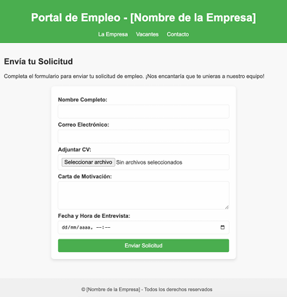
Los tipos de entrada encontrados:
. Text: Área para ingresar el nombre.
. Email: Dirección de correo.
. File: Adjuntar el archivo.
. Datatime-local: Selección de fecha y hora.
.Submit: Botón para evitar el formulario
En la página principal encontré los marcadores que nos llevan a distintas páginas en nuestro sitio:
- La empresa.
- Vacantes.
- Contactos.

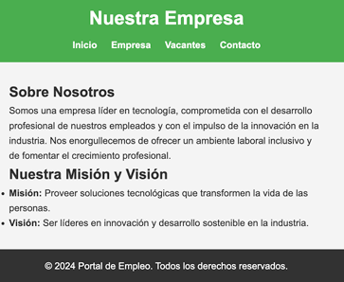
Marcadores
<ul>: Se utiliza para crear una lista desordenada. En este caso, se usa para agrupar los elementos del menú de navegación principal.
<li>: Representa un elemento de una lista. Cada elemento del menú de navegación (Inicio, Empresa, Vacantes, Contacto) está contenido dentro de una etiqueta <li>.
<a>: Define un hipervínculo. Cada uno de los elementos del menú de navegación es un enlace que permite al usuario navegar a diferentes secciones de la página o a otras páginas.

2. Completar los requisitos obligatorios: a. Identificación de los elementos de marcadores y formularios.

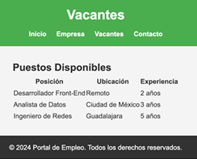
Marcadores.
<h1>: Utilizado para el título principal de la página, "Vacantes”.
<nav>: Envuelve el menú de navegación principal.
<ul>: Crea una lista desordenada para los elementos del menú.
<li>: Representa cada elemento individual del menú de navegación (Inicio, Empresa, Vacantes, Contacto).
<a>: Define los hipervínculos para cada elemento del menú, permitiendo la navegación entre páginas.

Marcadores:
<nav>: Este marcador se utiliza para agrupar enlaces de navegación principales.
<ul>: Se usa para crear una lista desordenada de elementos de navegación.
<li>: Representa cada elemento individual dentro de la lista de navegación.
<a>: Define los hipervínculos que permiten la navegación entre páginas.
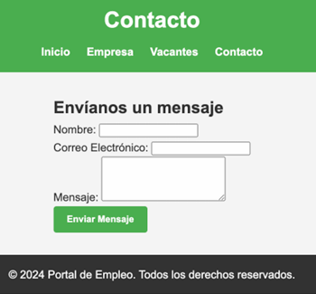
Entrdas. Form.
<input type="text">: Se utiliza para campos de entrada de texto, como el campo "Nombre".
<input type="email">: Se usa para campos de entrada de correo electrónico, garantizando un formato de email válido.
<textarea>: Se emplea para áreas de texto de múltiples líneas, como el campo "Mensaje", permitiendo entradas más extensas.
<button type="submit">: Representa el botón que se utiliza para enviar el formulario, en este caso, "Enviar Mensaje".

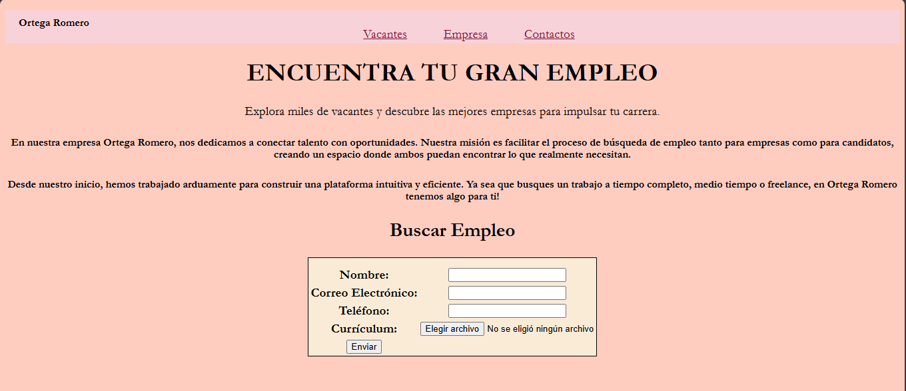
INICIO.

Vacantes.
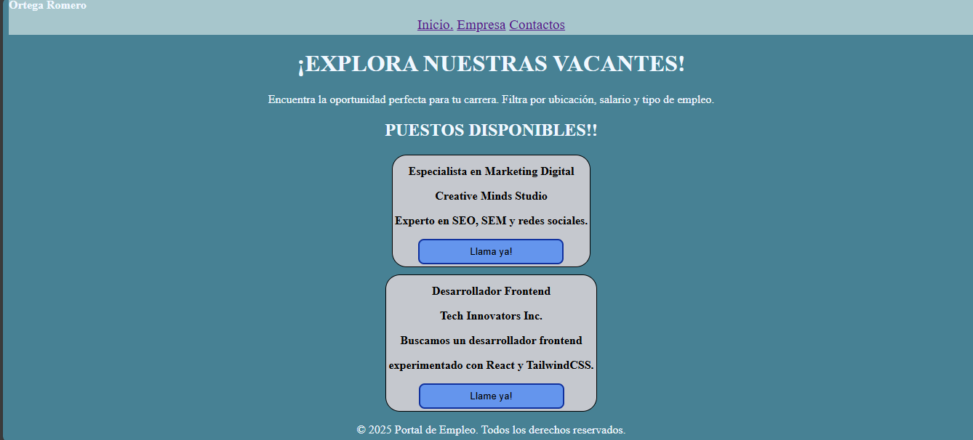

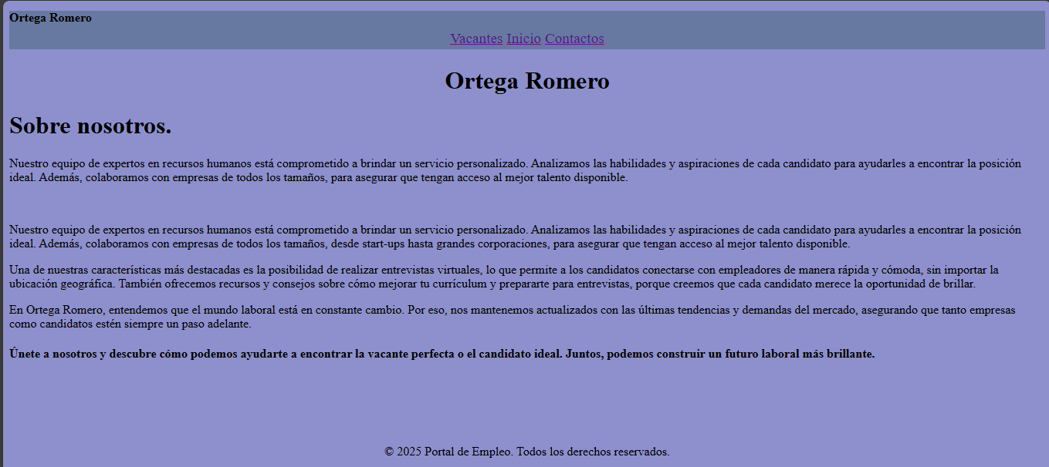
EMPRESA.

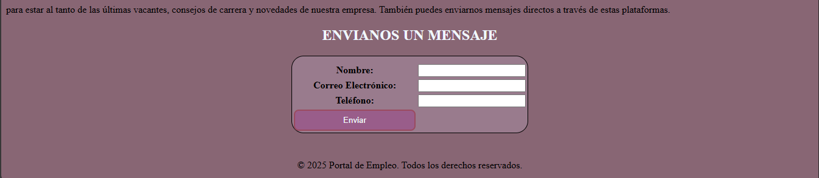
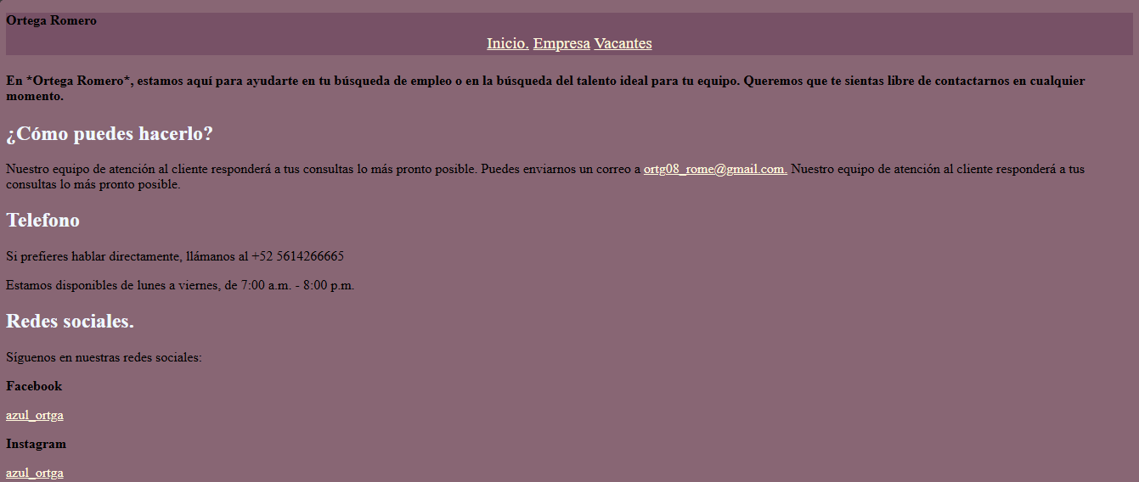
CONTACTOS.

